Невероятная сила муравьев

Базовый уровень

1) Рассчитать следующее:

a) 3² + 1² b) 7² + 7 c) 11² + 2² d) 9² + 8² e) 9² – 3² f) 12² – 10²
2) Рассчитать следующее:

a) 3³ b) 4³ c) 5³ d) 8³ e) 6³ + 1³ f) 3³ + 2³

3) Вычислить площади следующих фигур:
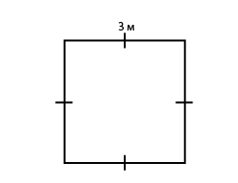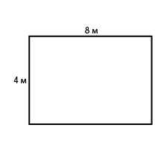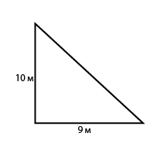

4) Вычислить объемы следующих фигур:
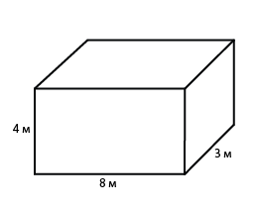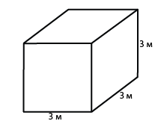
5) Заполните таблицу ниже, вычисляя площади квадрата заданного размера.

Квадрат | Длина стороны | Площадь | Площадь ÷ предыдущая площадь
a | 1
b | 2
c | 4
d | 8
e | 16

В последней колонке разделить площадь квадрата на площадь предыдущего квадрата. Обсудите ваши выводы.
Средний уровень

1) Рассчитать следующее:

a) 3² + 1² b) 7² + 7 c) 11² + 2² d) 9² + 8² e) 9² – 3² f) 12² – 10²
2) Рассчитать следующее:

a) 3³ b) 4³ c) 5³ d) 8³ e) 6³ + 1³ f) 3³ + 2³
3) Заполните таблицу ниже, вычисляя площади квадрата заданного размера.

Квадрат | Длина стороны | Площадь | Площадь ÷ предыдущая площадь
a | 1
b | 2
c | 4
d | 8
e | 16

В последней колонке разделить площадь квадрата на площадь предыдущего квадрата. Обсудите ваши выводы.

4) Заполните таблицу ниже, вычисляя объемы куба заданного размера.

Куб | Длина стороны | Объем | объем ÷ предыдущий объем
a | 1
b | 2
c | 4
d | 8

В последней колонке разделить объем куба на объем предыдущего куба. Обсудите ваши выводы.

Углубленный уровень

1) Заполните таблицу ниже, вычисляя площади квадрата заданного размера.

Квадрат | Длина стороны | Площадь | Площадь ÷ предыдущая площадь
a | 1
b | 2
c | 4
d | 8
e | 16

В последней колонке разделить площадь квадрата на площадь предыдущего квадрата. Обсудите ваши выводы.

2) Заполните таблицу ниже, вычисляя объемы куба заданного размера.

Куб | Длина стороны | Объем | объем ÷ предыдущий объем
a | 1
b | 2
c | 4
d | 8

В последней колонке разделить объем куба на объем предыдущего куба. Обсудите ваши выводы.

3) На диаграмме ниже нарисуйте оба графика: зависимость площади квадрата от его длины; зависимость объема куба от его длины. Обсудите ваши выводы.

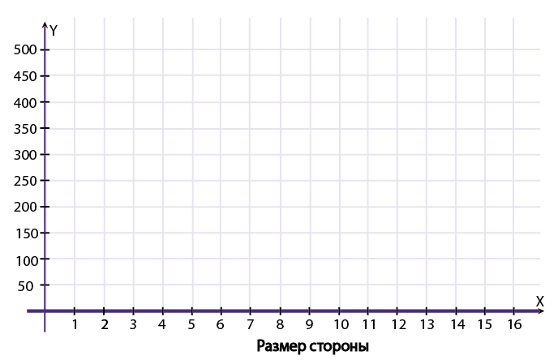
Ответы
Базовый уровень

1) a) 10 b) 56 c) 125 d) 145 e) 72 f) 44

2) a) 27 b) 64 c) 125 d) 512 e) 217 f) 35

3) a) 9 м² b) 32 м² c) 45 м²

4) a) 27 м² b) 96 м²
^{ф}
5)

Квадрат | Значение стороны | Площадь | Площадь ÷ предыдущая площадь
a | 1 | 1 | -------------------------
b | 2 | 4 | 4
c | 4 | 16 | 4
d | 8 | 64 | 4
e | 16 | 256 | 4

Средний уровень

1) a) 10 b) 56 c) 125 d) 145 e) 72 f) 44

2) a) 27 b) 64 c) 125 d) 512 e) 217 f) 35
3)
Квадрат | Длина стороны | Площадь | Площадь ÷ предыдущая площадь
a | 1 | 1 | -------------------------
b | 2 | 4 | 4
c | 4 | 16 | 4
d | 8 | 64 | 4
e | 16 | 256 | 4

4)
Куб | Длина стороны | Объем | Объем ÷ предыдущий объем
a | 1 | 1 | -------------------------
b | 2 | 8 | 8
c | 4 | 64 | 8
d | 8 | 512 | 8
e | 16 | 4096 | 8

Углубленный уровень

1)
Квадрат | Длина стороны | Площадь | Площадь ÷ Предыдущая площадь
a | 1 | 1 | -------------------------
b | 2 | 4 | 4
c | 4 | 16 | 4
d | 8 | 64 | 4

2)
Куб | Длина стороны | Объем | Объем ÷ предыдущий объем
a | 1 | 1 | -------------------------
b | 2 | 8 | 8
c | 4 | 64 | 8
d | 8 | 512 | 8

3)
